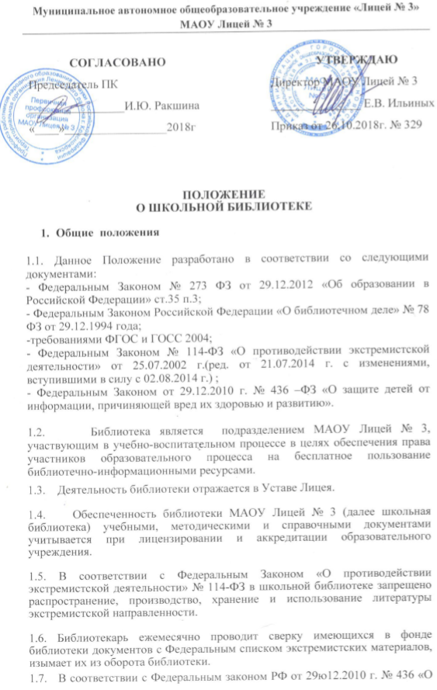защите детей от информации, причиняющей вред их здоровью и развитию», Федеральным законом РФ от 29.07.2013 № 135-ФЗ «О внесении изменений в статью 5 Федерального закона « О защите детей от информации, причиняющей вред их здоровью и развитию» библиотекарь выявляет и исключает из открытого доступа отдела обслуживания обучающихся печатные издания, соответствующие знаку информационной продукции 18+.

1.8. Организация обслуживания участников образовательного процесса производится в соответствии с правилами техники безопасности и противопожарными, санитарно-гигиеническими требованиями.

- Основные задачи

  - . Обеспечение участникам образовательного процесса — обучающимся, педагогическим работникам, родителям (иным законным представителям) обучающихся (далее — пользователям) — доступа к информации, знаниям, идеям, культурным ценностям посредством использования библиотечно-информационных ресурсов школы на различных носителях: бумажном (книжный фонд, фонд периодических изданий); коммуникативном (компьютерные сети) и иных носителях;

  - . Воспитание культурного и гражданского самосознания, помощь в социализации обучающегося, развитии его творческого потенциала;

  - . Формирование навыков независимого библиотечного пользователя: обучение поиску, отбору и критической оценке информации;

2.4. Совершенствование предоставляемых библиотекой услуг на основе внедрения новых информационных технологий и компьютеризации библиотечно-информационных процессов, формирование комфортной библиотечной среды;

2.5. Защита детей от информации, причиняющей вред их здоровью и развитию.

3.Основные функции

Для реализации основных задач библиотека:

  - . формирует фонд библиотечно-информационных ресурсов школы:

- комплектует универсальный фонд учебными, художественными, научными, справочными, педагогическими и научно-популярными документами на традиционных и нетрадиционных носителях информации;

- пополняет фонд информационными ресурсами сети Интернет;

3.2. создает информационную продукцию:
осуществляет аналитико-синтетическую переработку информации;

- организует и ведет справочно-библиографический аппарат: каталоги (алфавитный, систематический), картотеки (систематическую картотеку статей, тематические картотеки);

- разрабатывает рекомендательные библиографические пособия (списки, обзоры, указатели и т.п.);

- обеспечивает информирование пользователей об информационной продукции;
3.3. осуществляет дифференцированное библиотечно-информационное

обслуживание обучающихся:

- организует обучение навыкам независимого библиотечного пользователя и потребителя информации, содействует интеграции комплекса знаний, умений и навыков работы с книгой и информацией;

- оказывает информационную поддержку в решении задач, возникающих в процессе их учебной, самообразовательной и досуговой деятельности;
-не допускает обучающихся к интернет- ресурсам, электронным документам экстремистского характера.
3.4 . Осуществляет дифференцированное библиотечно-информационное обслуживание педагогических работников:

- выявляет информационные потребности и удовлетворяет запросы, связанные с обучением, воспитанием и здоровьем детей;

- выявляет информационные потребности и удовлетворяет запросы в области педагогических инноваций и новых технологий;

- содействует профессиональной компетенции, повышению квалификации, проведению аттестации;

- создает банк педагогической информации как основы единой информационной службы общеобразовательного учреждения, осуществляет накопление, систематизацию информации по предметам, разделам и темам;

- организует доступ к банку педагогической информации на любых носителях; просмотр электронных версий педагогических изданий;

- осуществляет текущее информирование (дни информации, обзоры новых поступлений и публикаций), информирование руководства школы по вопросам способствует проведению занятий по формированию информационной культуры;

3.5. Осуществляет дифференцированное библиотечно-информационное

обслуживание родителей (иных законных представителей) обучающихся:

- удовлетворяет запросы пользователей и информирует о новых поступлениях в библиотеку;

- консультирует по вопросам организации семейного чтения, знакомит с информацией по воспитанию детей;

- консультирует по вопросам учебных изданий для обучающихся.

4. Организация деятельности библиотеки

4.1. Школьная библиотека по своей структуре делится на абонемент, читальный зал, отдел учебников, отдел методической литературы по предметам, отдел художественной литературы.

4.2. Библиотечно-информационное обслуживание осуществляется на основе библиотечно-информационных ресурсов в соответствии с учебным и воспитательным планами школы, программами, проектами и планом работы школьной библиотеки.

4.3. В целях обеспечения модернизации библиотеки в условиях информатизации образования перехода на новые ФГОС и в пределах средств, выделяемых учредителями, школа обеспечивает библиотеку:

- гарантированным финансированием комплектования библиотечно-информационных ресурсов (учебников, учебных пособий, документов на традиционных и электронных носителях);

- необходимыми служебными и производственными помещениями в соответствии со структурой библиотеки и нормативами по технике безопасности эксплуатации компьютеров (отсутствие высокой влажности, запыленности помещения, коррозионно-активных примесей или электропроводящей пыли) и в соответствии с положениями СанПиН;

- телекоммуникационной и копировально-множительной техникой и необходимыми программными продуктами;

- ремонтом и сервисным обслуживанием техники и оборудования библиотеки;
- библиотечной техникой и канцелярскими принадлежностями.

4.4. Школа создает условия для сохранности аппаратуры, оборудования и имущества библиотеки.

4.5. Ответственность за систематичность и качество комплектования основного фонда библиотеки, комплектование учебного фонда в соответствии с федеральными перечнями учебников и учебно-методических изданий, создание необходимых условий для деятельности библиотеки несет директор школы в соответствии с уставом школы.

4.6. Режим работы школьной библиотеки определяется библиотекарем в соответствии с правилами внутреннего распорядка школы.

4.7. Обеспечивается требуемый режим хранения и сохранности библиотечного фонда.

4.8. Организуется работа по сохранности библиотечного фонда.

4.9. Режим работы школьной библиотеки определяется библиотекарем в соответствии с правилами внутреннего распорядка школы.

4.10. В целях обеспечения рационального использования информационных ресурсов в работе с детьми библиотека лицея взаимодействует с библиотеками других образовательных учреждений района.

5. Управление.

5.1. Управление школьной библиотекой осуществляется в соответствии с законодательством Российской Федерации и уставом лицея.

5.2. Общее руководство деятельностью школьной библиотеки осуществляет директор лицея.

5.3. Руководство школьной библиотекой осуществляет библиотекарь, который несет ответственность в пределах своей компетенции перед обществом и директором лицея, обучающимися, их родителями (иными законными представителями) за организацию и результаты деятельности школьной библиотеки в соответствии с функциональными обязанностями, предусмотренными квалификационными требованиями, трудовым договором и уставом лицея.

5.4. Библиотекарь назначается директором, является членом педагогического коллектива и входит в состав педагогического совета общеобразовательного учреждения.

5.5. Библиотекарь разрабатывает и представляет директору лицея на утверждение следующие документы:

- положение о библиотеке,
-правила пользования библиотекой;
- планово-отчетную документацию.

5.6. Библиотекарь должен располагать сведениями о запрещенных книгах и иной печатной продукции, т.е. иметь Федеральный перечень (список) экстремистской литературы с дополнениями и изменениями.

5.7. Трудовые отношения работников школьной библиотеки регулируются трудовым договором, условия которого не должны противоречить законодательству Российской Федерации о труде.

- Права и обязанности библиотеки

6.1. Библиотекарь имеет право:

- самостоятельно выбирать формы, средства и методы библиотечно-информационного обслуживания образовательного и воспитательного процессов в соответствии с целями и задачами, указанными в Уставе школы и Положении о школьной библиотеке;
- проводить в установленном порядке факультативные занятия, уроки и кружки библиотечно-библиографических знаний и информационной культуры;
- рекомендовать источники комплектования информационных ресурсов;
- изымать и реализовывать документы из фондов в соответствии с инструкцией по учету библиотечного фонда;

- иметь ежегодный отпуск в соответствии с Коллективным договором между работниками и руководством образовательного учреждения и другими локальными нормативными актами;
- быть представленными к различным формам поощрения;
- участвовать в соответствии с Законодательством Российской Федерации в работе библиотечных ассоциаций или союзов;
- определять в соответствии с правилами пользования школьной библиотекой, утвержденными директором школы, виды и размеры компенсации ущерба, нанесенного пользователями библиотеки.

6.2. Работник библиотеки обязан:

- обеспечить пользователям возможность работы с информационными ресурсами школьной библиотеки;
- информировать пользователей о видах предоставляемых школьной библиотекой услуг;

- обеспечить научную организацию фондов и каталогов;
- формировать фонды в соответствии с утвержденными федеральными

перечнями учебных изданий, требованиями ФГОС, образовательными программами школы, интересами, потребностями и запросами всех
перечисленных выше категорий пользователей;
- совершенствовать информационно-библиографическое и библиотечное

обслуживание пользователей;
- обеспечивать сохранность использования носителей информации, их
систематизацию, размещение и хранение;
- обеспечивать режим работы школьной библиотеки в соответствии с потребностями пользователей и работой образовательного учреждения;

- отчитываться в установленном порядке перед руководством школы не реже 1 раза в год;
- повышать квалификацию.

7. Права и обязанности пользователей библиотеки

7.1. Пользователи библиотеки имеют право:

- получать полную информацию о составе библиотечного фонда, информационных ресурсах и предоставляемых библиотекой услугах;
- пользоваться справочно-библиографическим аппаратом библиотеки;

- получать консультационную помощь в поиске и выборе источников информации;
- получать во временное пользование на абонементе и в читальном зале

печатные издания и другие источники информации;
- продлевать срок пользования документами;

- получать тематические, фактографические, уточняющие и библиографические справки на основе фонда библиотеки;
- участвовать в мероприятиях, проводимых библиотекой;

- обращаться для разрешения конфликтной ситуации к директору школы.

7.2. Пользователи школьной библиотеки обязаны:

- соблюдать правила пользования школьной библиотекой;
- бережно относиться к произведениям печати (не вырывать, не загибать

страниц, не делать в книгах подчеркивания, пометки), иным документам на различных носителях, оборудованию, инвентарю;
- поддерживать порядок расстановки документов в открытом доступе

библиотеки, расположения карточек в каталогах и картотеках;
- пользоваться ценными и справочными документами только в помещении библиотеки;
- убедиться при получении документов в отсутствии дефектов, а при обнаружении проинформировать об этом работника библиотеки. Ответственность за обнаруженные дефекты в сдаваемых документах несет последний пользователь;
- расписываться в читательском формуляре за каждый полученный документ

(исключение: обучающиеся 1—4 классов);
- возвращать документы в школьную библиотеку в установленные сроки;
- заменять документы школьной библиотеки в случае их утраты или порчи им равноценными;
- полностью рассчитаться с школьной библиотекой по истечении срока обучения или работы в лицее.

7.3. Порядок пользования школьной библиотекой:

- запись в школьную библиотеку обучающихся производится по списочному составу класса, педагогических и иных работников школы - в индивидуальном порядке, родителей (иных законных представителей) обучающихся — по паспорту;
- перерегистрация пользователей школьной библиотеки производится ежегодно;
- документом, подтверждающим право пользования библиотекой, является читательский формуляр;
- читательский формуляр фиксирует дату выдачи пользователю документов из фонда библиотеки и их возвращения в библиотеку.

7.4. Порядок пользования абонементом:

- пользователи имеют право получить на дом не более двух документов одновременно;
- максимальные сроки пользования документами:
— учебники, учебные пособия — учебный год;

— научно-популярная, познавательная, художественная литература — 14 дней;

— периодические издания, издания повышенного спроса — 7 дней;

- пользователи могут продлить срок пользования документами, если на них отсутствует спрос со стороны других пользователей.

7.5. Порядок пользования читальным залом:

- документы, предназначенные для работы в читальном зале, на дом не выдаются;
- энциклопедии, справочники, редкие, ценные и имеющиеся в единственном

экземпляре документы выдаются только для работы в читальном зале.

7.6. Порядок работы с компьютером, расположенным в библиотеке:

- работа с компьютером участников образовательного процесса производится только с применением контент-фильтрации и в присутствии сотрудника библиотеки;
- разрешается работа за одним персональным компьютером не более двух

человек одновременно;
- работа с компьютером производится согласно утвержденным санитарно- гигиеническим требованиям;
- запрещается обращение к ресурсам Интернет, содержащим экстремистский характер.

Настоящее положение вступает в силу со дня его утверждения и действует до внесения изменений и дополнений.

Ознакомлена ____________________________

